R SESİ OKUMA TABLOSU ÖĞRENİLEN SESLER
Aşağıdaki verilen hece ve kelimeleri 3 defa okuyalım.
e | E | l | L | a | A | k | K | i | İ
n | N | o | O | m | M | u | U | t | T
ü | Ü | y | Y | ö | Ö | r | R
2 HARFLİ HECE VE KELİMELER
er | ar | ir | or | ur | ür | ör | öl | ök | ön | öm | öt
re | ra | ri | ro | ru | rü | rö | lö | kö | nö | mö | tö
3 HARFLİ HECE VE KELİMELER
iri | eri | ara | üre | ora | ört | kör | kor | kür | kar
kir | ker | kur | tur | yor | ter | tür | ler | lar | lor
mor | nar | nur | yer | yar | rol | rum | rem | ram | rak
4 VE 5 HARFLİ KELİMELER
erik | roka | arka | koro | kura | tere | orta | kare
lira | kira | kara | karo | koru | küre | renk | rüya
Emre | Emir | yara | ömür | Ömer | krem | Mert | rota
örtü | Onur | nara | kuru | kurt | mart | kürk | yurt
kürk | örme | örtü | yürü | olur | Rana | kral | ürün
orak | okur | Eren | erin | Tire | töre | kart | Erol
İrem | tarak | marul | armut | Kerem | Kerim | Narin | raket
rekor | Nuray | turna | tören | yorum | tamir | torun | yürek
roman | orman | kenar | örnek | örmek | yerli | yirmi | karne
Aynur | karın | erken | motor | teker | litre | kirli | ileri
rakam | terim | ayran | metre | Yaren | Murat | Ülker | İlker
6,7,8 HARFLİ KELİMELER
kamera | kontrol | karton | korkut | kültür | Tarkan
normal | kurtar | renkli | koruma | market | Nurten
tartma | üretim | makarna | tartmak | tekerlek | kanarya
yumurta | Atatürk | Türkiye | Ankara | Karaman | Neriman

OKU
- Aşağıdaki metinleri 3 kez okutunuz. İstediğiniz bir metni siz söyleyin çocuğunuz deftere yazsın.

Anlat
Onur anlat.
Onur Atatürk’ü anlat.
Onur ulu Atatürk’ü anlat.
Onur Ali’ye ulu Atatürk’ü anlat.
Onur ulu Atatürk’ü anlat.
Onur Atatürk’ü anlat.
Onur anlat.
Anlat

.

Tart
Eren tart.
Eren nar tart.
Eren erik, nar tart.
Eren yirmi kilo erik,nar tart.
Eren erik, nar tart.
Eren nar tart.
Eren tart.
Tart

Al
Ömer al
Ömer kalem al.
Ömer renkli kalem al.
Ömer kalem al.
Ömer al.
Al

Anlat
Emir anlat.
Emir kuralları anlat.
Emir okul kurallarını anlat.
Emir onlara okul kurallarını anlat.
Emir okul kurallarını anlat.
Emir kuralları anlat.
Emir anlat.
Anlat

- SINIF ONLUK BİRLİK DENEME ETKİNLİĞİ
Aşağıdaki varlıkların sayısını onluk ve birliklerine ayıralım.
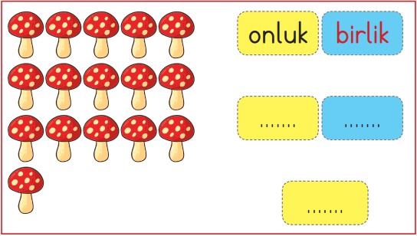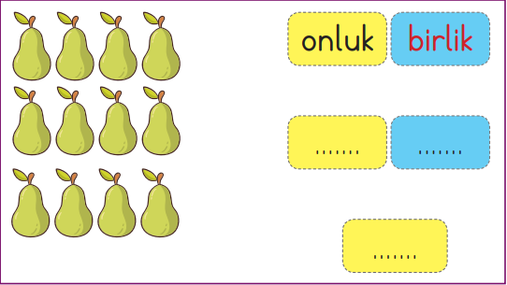
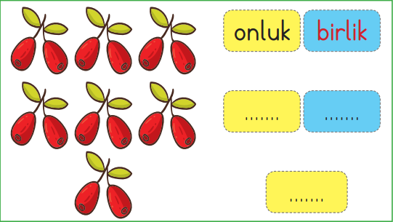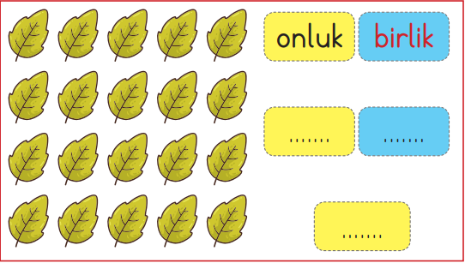
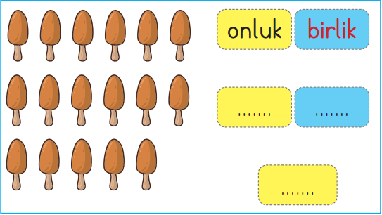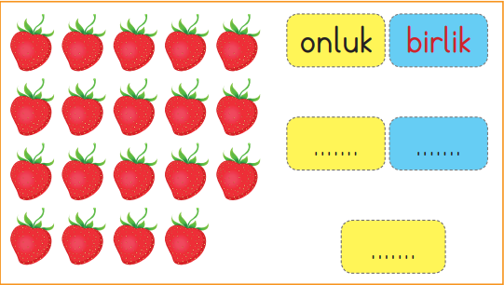
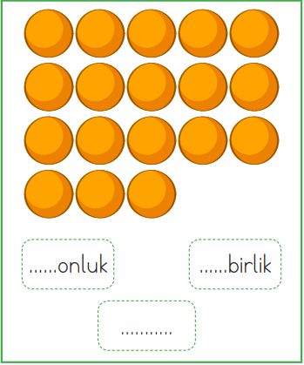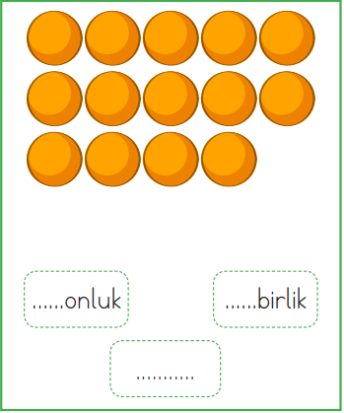

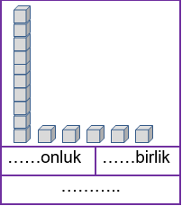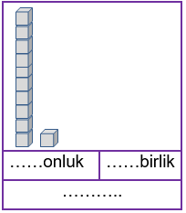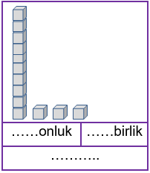
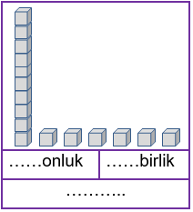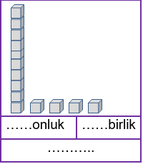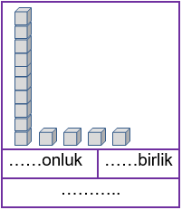
Aşağıdaki onluk birlik etkinliklerini kelebeğin kanatlarına benek yaparak yapınız.
